NOMBRE DE LA PRÁCTICA | Creación de Transformadores y Pipelines Personalizados. |  |  | NO. | 1
ASIGNATURA: | SIMULACIÓN. | CARRERA: | INGENIERÍA EN SISTEMAS COMPUTACIONALES | DURACIÓN DE LA PRÁCTICA (HRS) | 2 HORAS

NOMBRE DEL ALUMNO: Suseth Abigail Sandoval Damian
GRUPO:

I. Competencia(s) específica(s):
- Aplica los tipos de errores para identificar la incertidumbre y limitaciones de los cálculos numéricos en una computadora.

Encuadre con CACEI: Registra el (los) atributo(s) de egreso y los criterios de desempeño que se evaluarán en esta práctica.
No. atributo | Atributos de egreso del PE que impactan en la asignatura
1 | Reconocer la necesidad permanente de conocimiento adicional y tener la habilidad para localizar, evaluar, integrar y aplicar este conocimiento adecuadamente.

II. Lugar de realización de la práctica (laboratorio, taller, aula u otro):
- Aula
III. Material empleado:
- Computadora personal, software Anaconda, Jupyter Notebook, Python3.

IV. Desarrollo de la práctica:
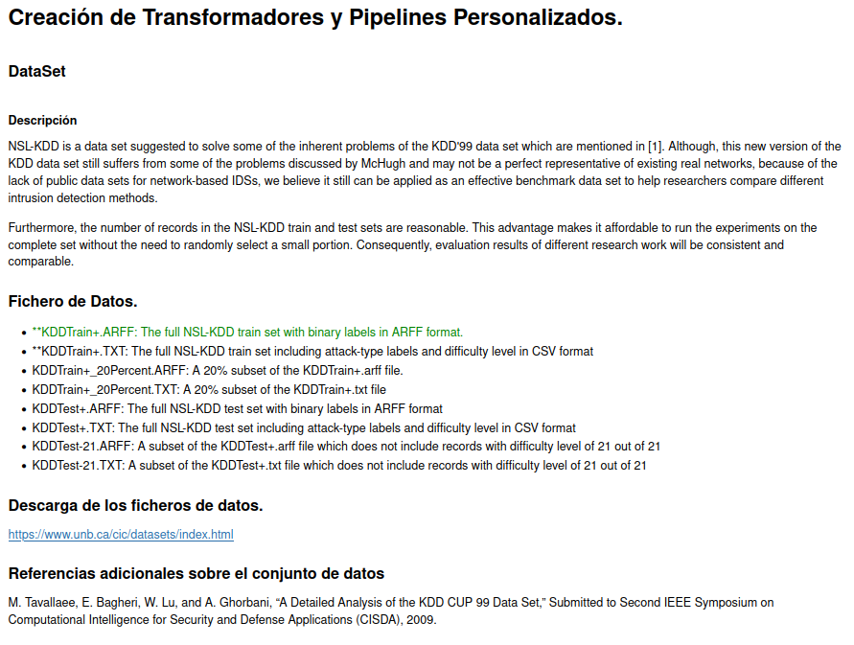
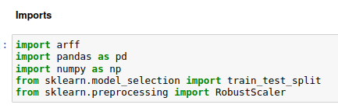
Agregamos las importaciones que vamos a necesitar, para leer los archivos arff, la biblioteca pandas, numpy, el método para hacer los particionados train_test_split, y el RobustScaler.
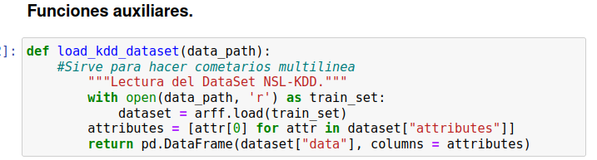
Como parte de las funciones auxiliares, primero cargamos la función que abre el archivo arff, carga los atributos a otra variable y crea un DataFrame con las filas con la categoría “data” y las columnas con la variable de los atributos.
Stratify: se usa para mantener la proporción de clases en cada partición, asegurando que cada subconjunto sea representativo de la distribución de clases en el conjunto de datos original.
Suffle: sirve para barajear los datos antes de realizar la división, Esto evita que el orden original de los datos afecte el resultado del particionado.
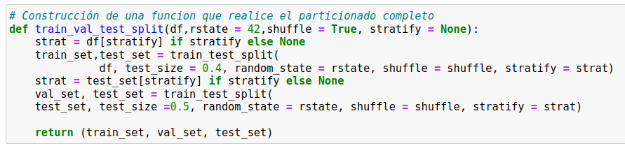
Ahora cargamos la función que nos realiza el particionado completo del DataSet que le demos, este tiene los parámetros con el DataFrame, el random_state, el shuffle y el stratify. Se establece un valor para stratify si es que se coloca, se hace un particionado con train_test_split de 40% de test_set y 60% del train_set, seguido de esto, se vuelve a hacer un particionado con val_set del 50% y un test set de 50%, utilizando el DataFrame de test_set anterior, tambien usando los parámetros anteriores.
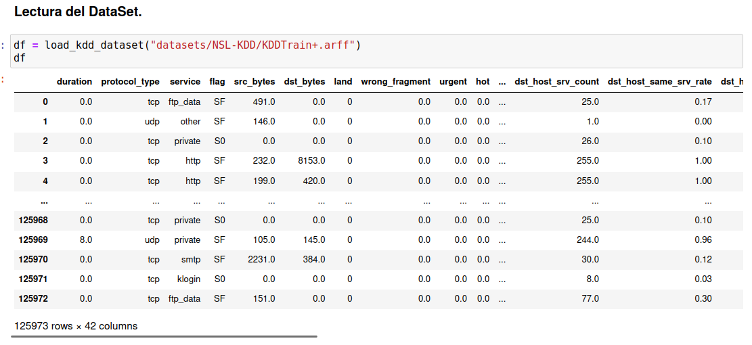
Cargamos el DataSet llamando a la primera función load_kdd_dataset y dándole la ruta del archivo arff.

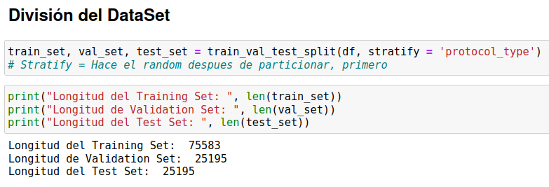
Llamamos a la función para hacer el particionado, pasando como stratify a la categoría de “protocol_type” y solo resta imprimir cada una de las longitudes de los DataSet de validación, testeo y entrenamiento.

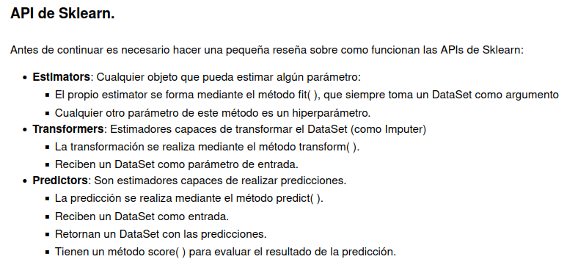
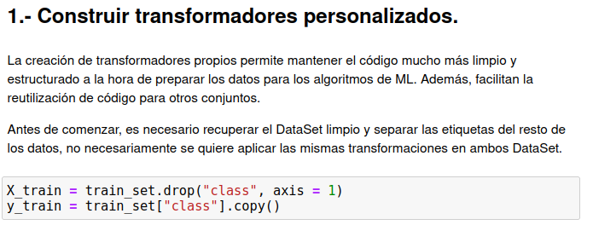
Estimators: Son objetos que implementan algoritmos de aprendizaje automático para la estimación de parámetros. Se utiliza con el método fit( ), que necesita el conjunto de datos de entrenamiento como argumento.
Transformers: Transforman conjuntos de datos por el método transform( ), por ejemplo para coloca valores faltantes o la escalación de características.
Predictors: Subconjunto de estimadores que pueden realizar predicciones en nuevos conjuntos de datos. Usa el método predict( ). El método score( ) evaluar la calidad de las predicciones en un conjunto de datos, para problemas de clasificación representa el el coeficiente de determinación.
1. Primero copiamos a nuestro x_train, los valores de train_set sin la columna “class”. Esta columna se la asignaremos a y_train, pues recordemos, son los valores que se tienen que obtener a partir de x.
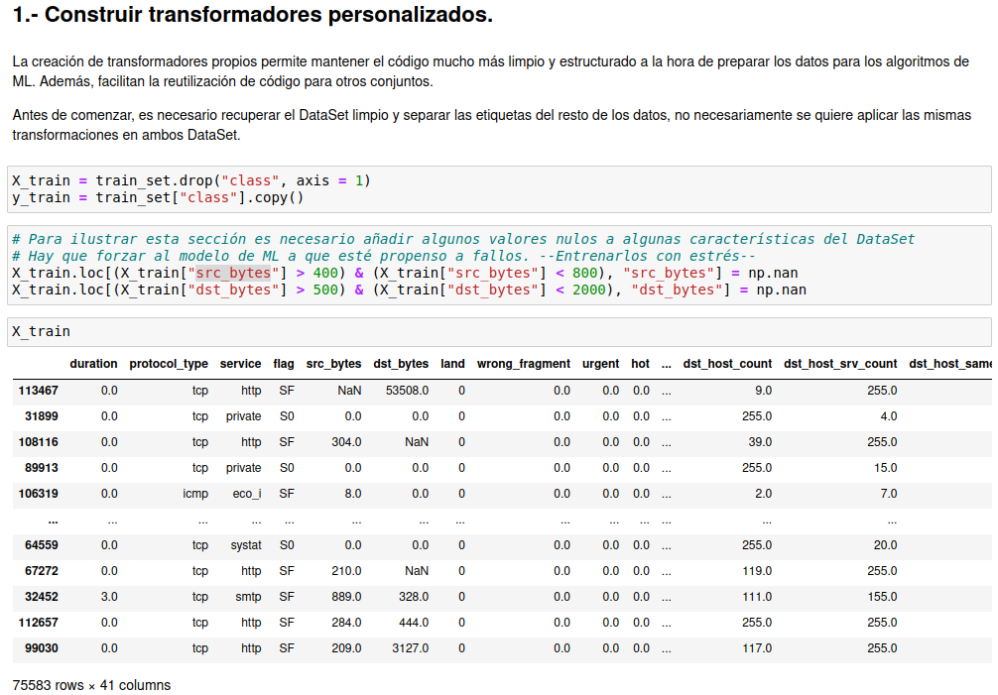
Ahora, para tener el caso de que tuviéramos datos faltantes en nuestro DataSet, colocamos valores nan (No es un número) a la columna de “src_bytes” y “dst_bytes”. Esta en los valores menores a 400 y mayores a 800 y para la segunda menores a 500 y mayores a 2000, respectivamente. Con el método loc( ) accedemos al grupo de filas con las características que le dimos. Mostrando x_train podemos observar como ya hay datos nan en las columnas que colocamos.
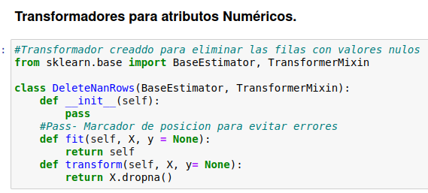
BaseEstimator: Es un estimator que adquiere automáticamente dos características importantes: los métodos get_params() y set_params().
TransformerMixin: Tipo de transformador que que toma datos de entrada, los transforma y produce una nueva representación de los datos. Nos deja implementar los métodos fit_transform( ) y fit( ) para que los podamos personalizar.
Ahora, creamos una clase, la cual elimina las filas que tengan valores nulos en el conjunto de datos. Esto no es muy recomendable, pues se eliminan filas por unos cuantos datos. En este en el método transform( ) utiliza dropna( ) para eliminar las filas con valores nulos del conjunto de datos X.

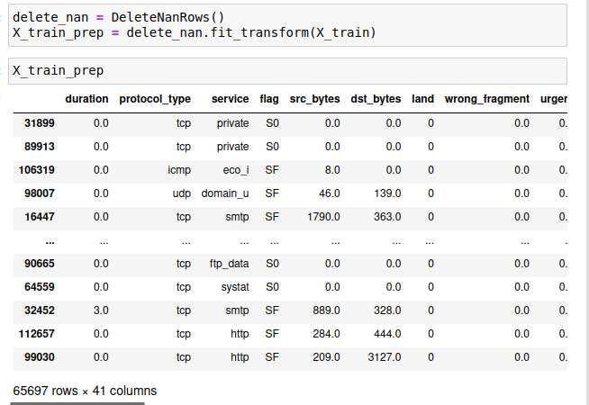
Despues de esto, creamos una instancia de la clase y con esta llamamos a los metodos fit( ) y transform( ) para eliminar las filas con numeros nulos. Al mostrarlo observamos que el DataFrame tiene menos filas que antes.
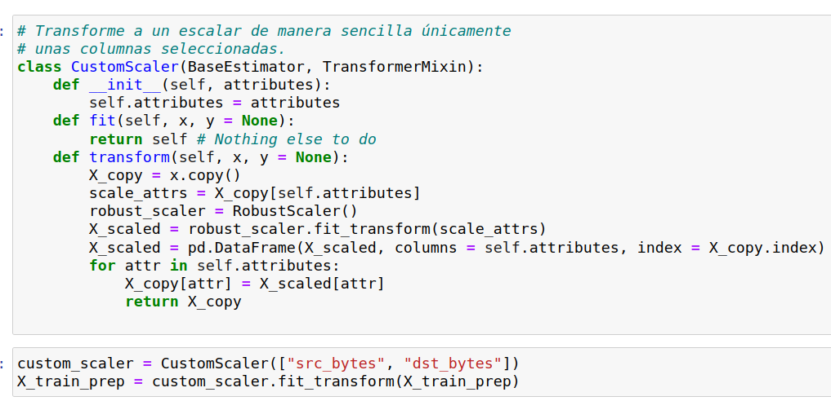
RobustScaler: Transformador que se utiliza para escalar características de manera robusta frente a valores atípicos. Utiliza la media, junto con el 1° y 3° cuartill para proporcionar un dato menos sensible a los valores atípicos que el rango completo.
Otro método para Transformar estos valores NaN es usando la escala robusta solo en las columnas seleccionadas, creamos una copia del DataFrame, luego de esto seleccionamos los atributos, hacemos una instancia de RobustScaler y usamos el transformador de este mismo para ajustar los atributos, para después crear un DataFrame con los valores ya transformados. Al final, creamos una instancia de la clase que creamos con los nombres de los atributos que usamos y llamamos a los métodos de fit( ) y transform( ).

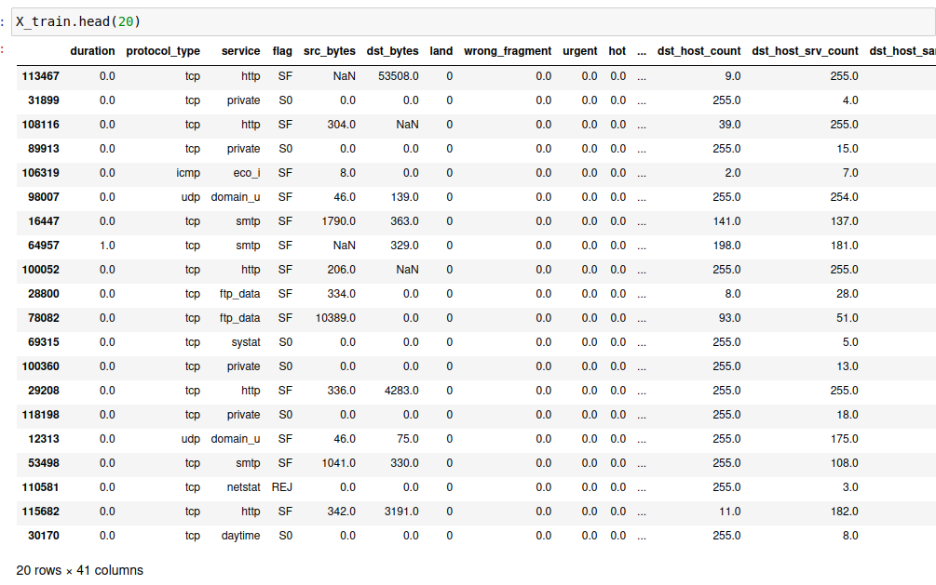
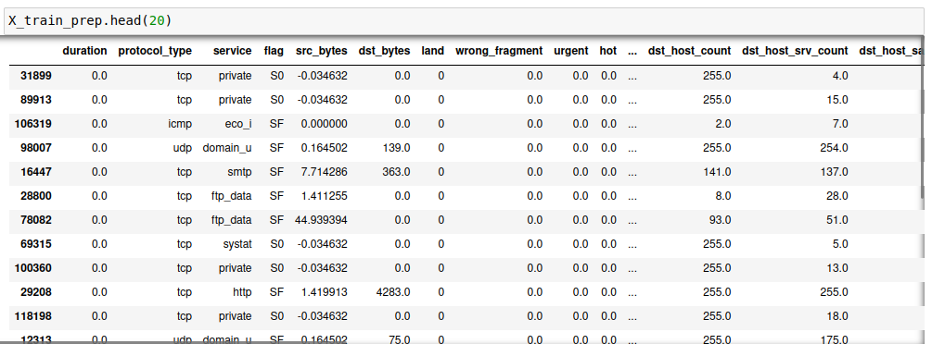
Mostramos las primeras 20 filas del conjunto X_train y del X_train_prep, donde podemos ver la transformación de las dos columnas.

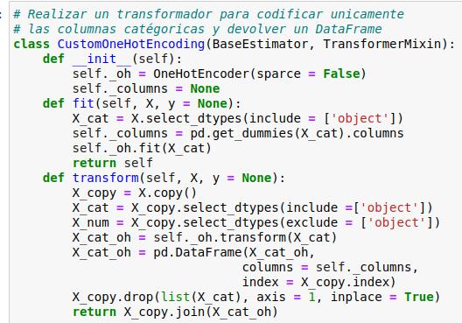
Usamos el init donde iniciamos un instancia de OneHotEncoder con un sparce = False, lo que significa que se almacenan todos los valores, también los que son 0. Con el método fit( ) seleccionamos las variables categóricas, luego de esto obtenemos las columnas dummy(Estas son las columnas que crea OneHotEncoding de las columnas categóricas) , para después ajustar las columnas categóricas con el OneHotEncoder.
En el método transform, con una copia del DataFrame, esta vez seleccionamos las columnas categóricas y numéricas por separado, las ajustamos con las columnas dummy que ya teníamos creadas y estas se combinan.

Pipeline: Clase para encadenar varios pasos de procesamiento en un flujo único.
SimpleImputer: Se utiliza para imputar valores faltantes en los atributos numéricos utilizando la mediana.
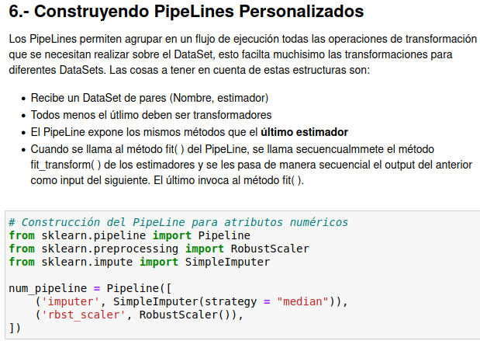
Después de importar las librerías, creamos una instancia de la clase Pipeline, la cual primero llama a imputer, que llena los valores faltantes de los atributos con la media, para después utilizar el RobustScaler( ) y con este escalar los atributos numéricos.

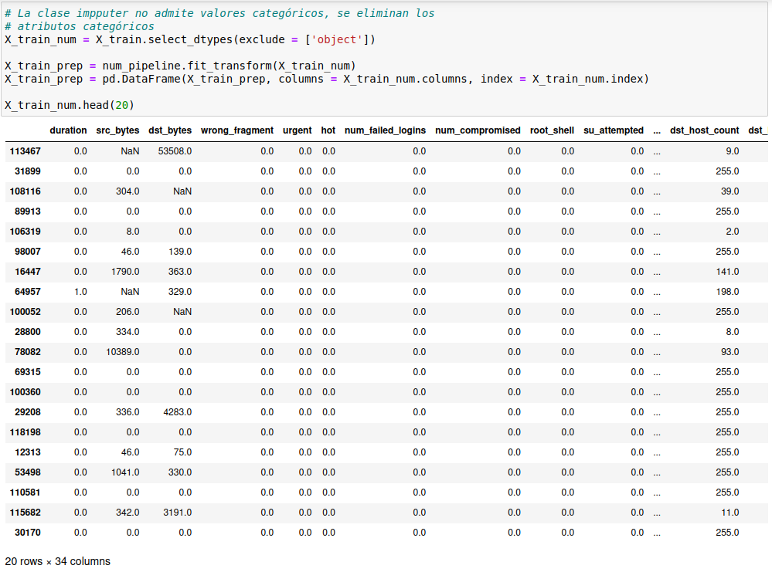
Creamos una variable con las columnas, excluyendo los atributos categóricos, después pasando estos valores al Pipeline y transformadolo, para después pasarlo a un DataFrame, con solo las columnas numéricas. Primero mostramos el DataFrame inicial.
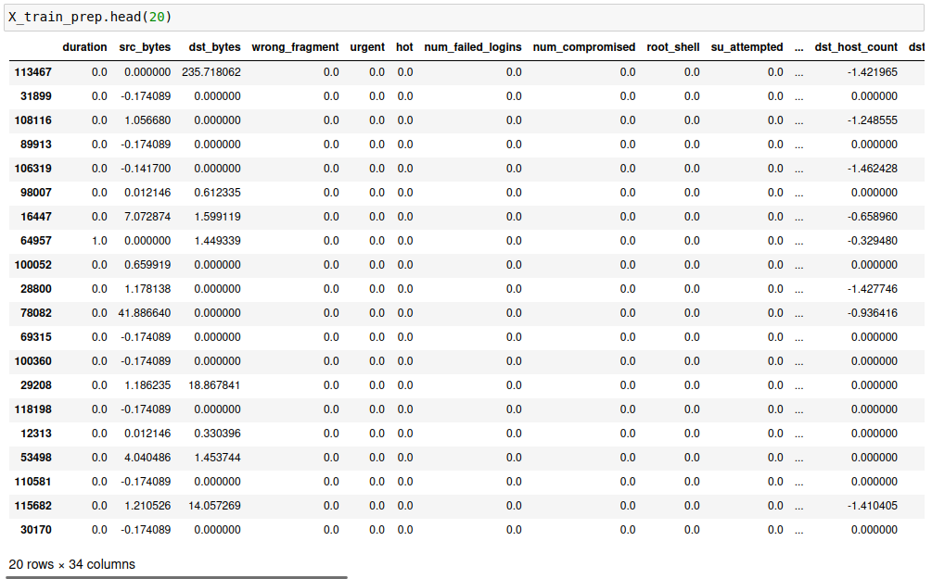
Y después las primeras 20 filas del DataFrame ya pasado por el Pipeline.
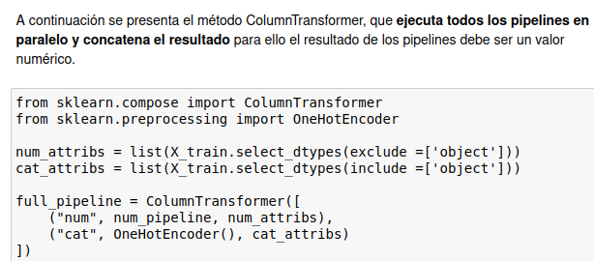
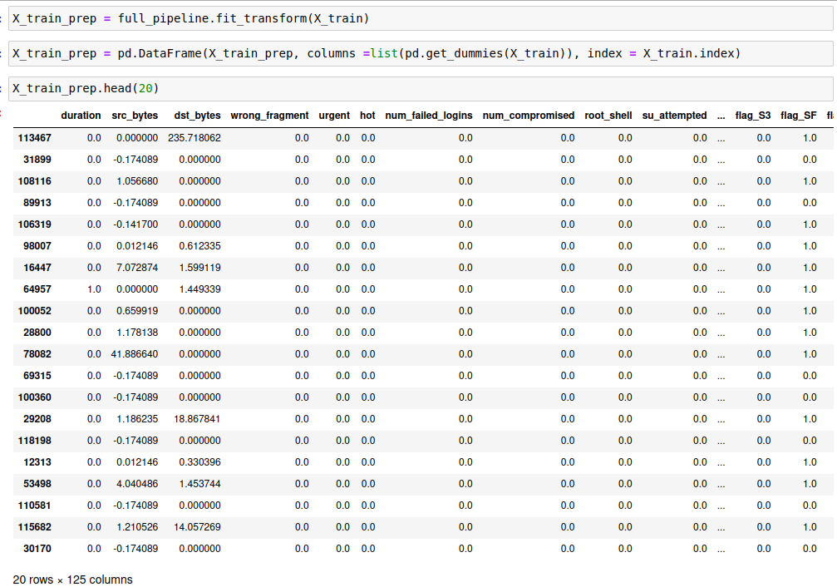
ColumnTransformer: Es una clase que permite trabajar con conjuntos de datos que tienen características de diferentes tipos y se desea aplicar diferentes transformaciones a cada tipo de característica.
Primero guardamos los atributos numéricos excluyendo los categóricos, y también guardando solo los atributos categóricos en otra variable. Después de esto usamos el ColumnTransformer , primero colocando el pipeline para los atributos numéricos y después el OneHotEncoder para los atributos categóricos.
Después de esto, llamamos a ColumnTransformer, ajustando los datos con el conjunto X_train, para después crear un DataFrame con los valores ya transformados. Primero mostramos el DataSet que creamos.

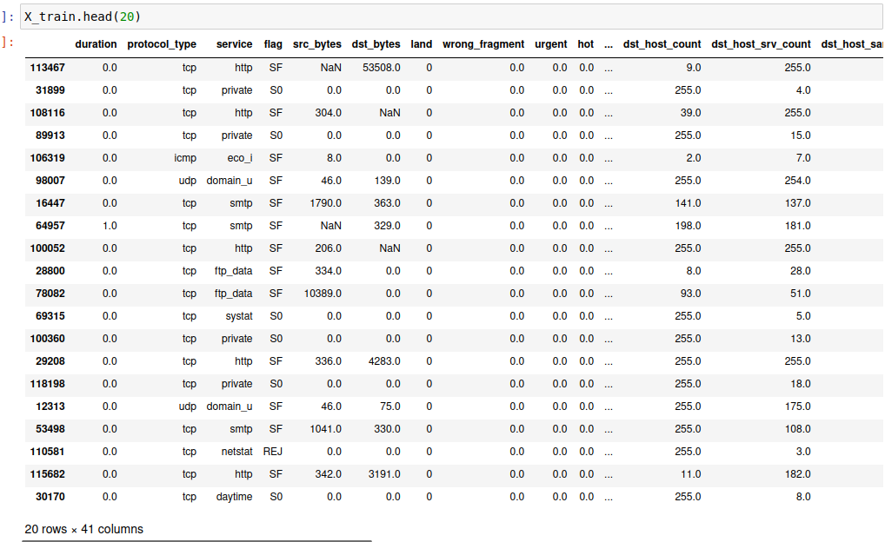
Y después, mostramos el DataFrame inicial que transformamos, así podemos ver que el número de columnas es más grande en el DataFrame que transformamos.

V.Conclusiones
Desencadenar varios métodos, unos con los resultados de otros, podemos hacer un encadenamiento de procesos ya dados, la función de los Pipelines en este caso nos ayuda a ya tener listo un DataSet después de llamar a alguno, claro que este ya debe de estar definido. De esta manera, por ejemplo, si queremos transformar variables categóricas a numéricas, ya sabemos que primero es necesario transformar las variables a numéricas para después crear el DataSet, o primero limpiamos los datos con alguna de las técnicas que se mencionaron y al final, con ese conjunto ya transformado se transforman las variables a numéricas y después se crea nuevamente el DataFrame. De esta formal también podemos identificar donde existen errores, pues se puede ir parte por parte del código y así, averiguar en que parte de los procesos que estamos ejecutando uno tras otro puede haber fallas.

